6.11 Modificar Ajuste del valor de Reserva de Recursos

Vía de Acceso
En el Menú Principal del árbol del Sap Easy Access, ingrese por la opción Finanzas → Gestión Financiera → Control Presupuestario → Contabilización → Documento Presupuestario →Reserva de Recursos → Modificar ajuste del valor (Ver figura 6.11.1 – Crear ajuste del valor en reserva de recursos: Ruta).

Figura 6.11.1 – Crear ajuste del valor en reserva de recursos: Ruta.
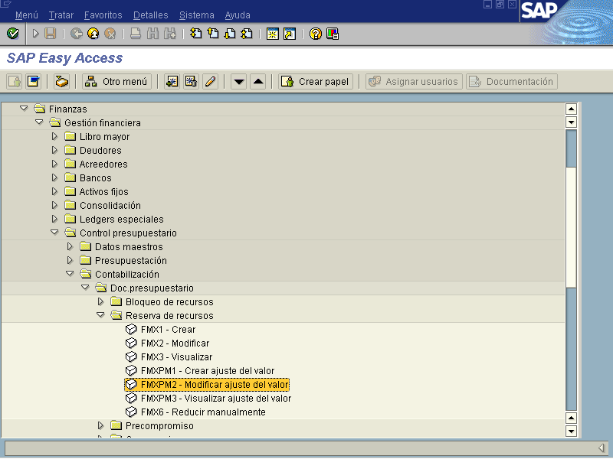

Objetivo

La Contraloría en muchas ocasiones devuelve documentos para corrección y es necesario que se lleve el registro por usuario de dichas correcciones, por lo que las reservas pueden aumentar o disminuir su monto siempre antes de refrendar.

Figura 6.11.2 – Ingreso de Datos.
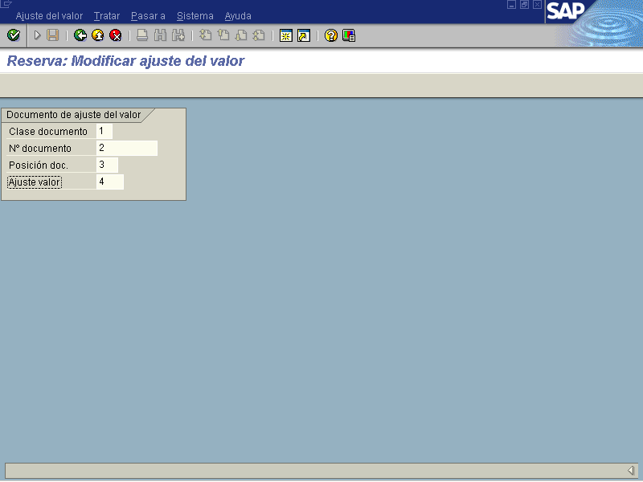

Indicador | Nombre del Campo | Significado | Valores  Propues-tos
1 | Fecha documento | La fecha de documento es la fecha de creación del documento original. | F4
2 | Clase documento | La clase de documento clasifica los documentos presupuestarios. La clase  de documento se anotará en la cabecera de documento.
3 | N° documento | Número que identifica algún documento presupuestario de reserva de forma unívoca. | F4
4 | Posición documento | Número que identifica unívocamente una posición de documento para el documento. | F4

Figura 6.11.3 Ingreso de Datos
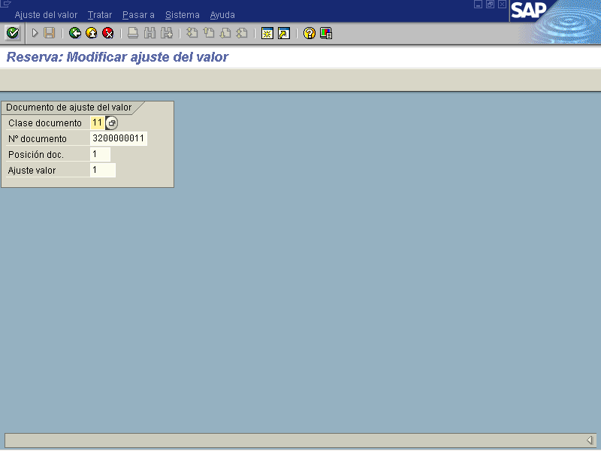

luego se oprime el botón enter para continuar.

Figura 6.11.4 Documento Ajuste de Valor
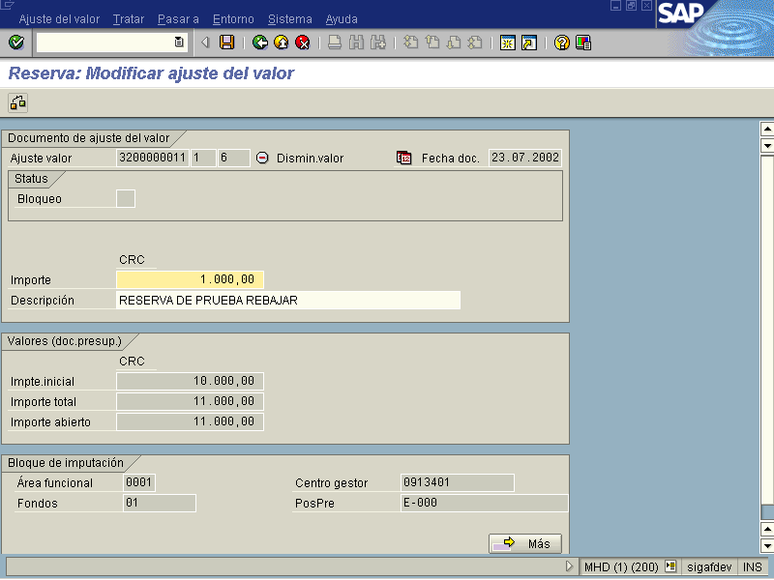

Los cambios se realizan en los campos de Importe y Descripción.
Una vez realizados los cambios, se recomienda oprimir el botón verificar para confirmar que no se presentaron errores. (Ver figura 6.11.5)

Figura 6.11.5 Ajuste de valor modificado exitosamente.
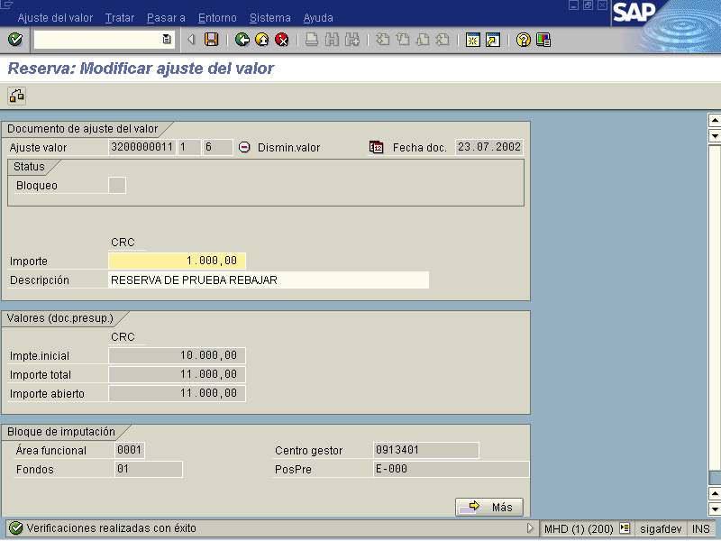

Posteriormente se procede a grabar los cambios realizados oprimiendo el botón grabar.
Una vez grabados, el sistema genera un documento indicando los cambios realizados, tal como lo muestra la siguiente pantalla.

Figura 6.11.6 Documento grabado
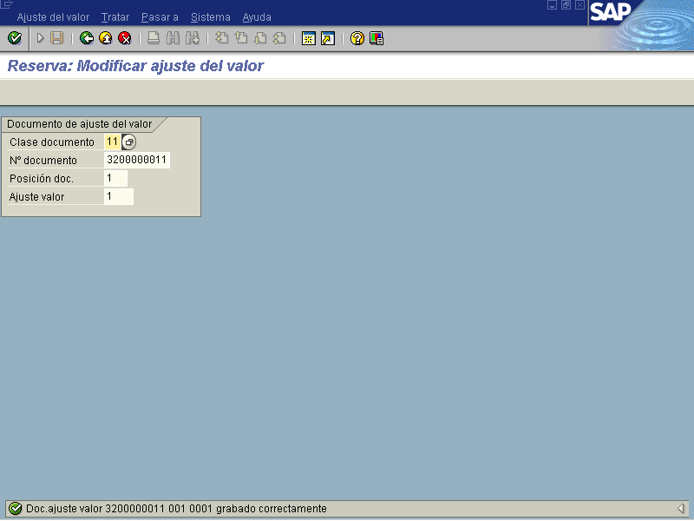

Si no se desea accesar otro documento, oprima el botón el cual lo llevará al Menú Principal.

